Конкурсная программа «А ну-ка, девочки!»(2 класс)
Разработала учитель начальных классов МОУ «СОШ р.п.Озинки» Паницкая Татьяна Ивановна
Цель: создание праздничной атмосферы, формирование эстетического вкуса, творческого потенциала, культурного отношения к себе и окружающим, популяризация государственных праздников.
Задачи:
- развитие и выявление творческих способностей;
- создание праздничного настроения;
- приобщение к здоровому образу жизни;
-эстетическое воспитание школьников.
Ход мероприятия
- Вот и пришла весна, вот и наступил март.
А март - это песня!
А март - это сказка!
А март - это сплошь чудеса и весна!
А март - это свежесть,
А март - это праздник
Добрых и милых дам!
- 8 Марта - это когда солнце начинает пригревать землю, когда на лесных проталинах расцветают подснежники и прилетают грачи. Все любят этот праздник. Ведь это праздник наших мам, бабушек, сестренок и одноклассниц. Всех, кого мы знаем и кого не знаем. Всех, кто живет рядом с нами и далеко от нас. Праздник половины человечества. И какой половины! Самой обаятельной, самой красивой, самой доброй.
- Сегодня, в преддверии праздника, мы проведем с вами развлекательную программу «А ну-ка, девочки!» В нашей программе примут участие самые умные, самые ловкие, самые находчивые девчонки. Участницами программы станут все девочки начальной школы.
- Каждая девочка-принцесса, которая в будущем станет королевой. Вот и наши участницы сегодня будут принцессами, а какими именно им предстоит отгадать. На доске семь бумажных зелёных горошин, а под каждой из них портрет принцессы из Диснея. (Девочки берут горошину и отгадывают свою принцессу, получают эмблему с изображением принцессы)
Кожа белая как снег,
Губки как кораллы.
Что она красивей всех,
Зеркальце сказало.
Гномам в доме помогала,
Но колдунья разузнала,
С ядом яблоко дала,
И принцесса умерла.
Только принца поцелуй
К жизни вновь её вернул. (Белоснежка)
Среди пустынь дворец стоит,
Султан на троне там сидит.
И дочь его красавица,
Всем подданным так нравится.
Её руки у султана просили
Богатые принцы и визири.
Но отдала любовь свою
Она простому бедняку.
И счастлива она лишь с ним,
Принцесса с именем... (Жасмин)

Дочь царя морей Тритона
Не сидит, скучая, дома.
Только ей на дне морском
Каждый уголок знаком. Отгадай-ка поскорей,
Как звать принцессу?... (Ариэль)
Она не боится работы,
Красива и очень мила.
Всё время в трудах и заботах
У мачехи злобной была.
Но крестная фея однажды
На бал ей попасть помогла.
Там принца она повстречала
И туфельку там потеряла. Но с помощью этой туфли
Красавицу нашу нашли. (Золушка)
В лесу дремучем в хижине
Росла принцесса наша.
Её три феи спрятали
От злой колдуньи страшной.
И здесь в лесу судьбу свою
Однажды повстречала,
Хотя волшебным сном уснуть
Должна была сначала.
Но поцелуй любви её
Разбудит вновь, нет спора.
И обретёт свою любовь
Красавица... (Аврора)
В деревне маленькой жила
И приключения ждала, Читала много очень.
И вот однажды ночью
Отца спасать помчалась
И в замке оказалась.
Но страшного чудовища
Она не испугалась.
Нашла там множество друзей.
Вы догадались? Это -... (Белль)

Принцесса с самой длиной косой (Рапунцель)
- А теперь, когда каждая участница выбрала свою принцессу, начнем нашу конкурсную программу. В каждом конкурсе победительница получает звезду, в конце мероприятия мы узнаем, кто из девочек победил. Каждая принцесса может себе в помощники выбрать принца, который будет ей
помогать.

1. Конкурс – «Косметичка»
В косметичку положить разные женские предметы: помада, тушь, телефон, расчёска, ватная палочка, браслет, брошь, пилочка для ногтей, зеркальце. Участницам завязывают глаза и подводят к косметичкам. Ведущий говорит: найти в косметичке губную помаду. И девочки должны найти на ощупь одной рукой помаду. И так все предметы по очереди.

2. Конкурс «Царский пир»
Представьте, что вас пригласили на царский пир. Там на столах были выставлены разные угощения, но все на букву «К». В течение 5 минут каждая девочка на листках бумаги записывает возможные кушанья. Кто больше кушаний написал, тот и победил.

3. Конкурс «Художницы»
А теперь нарисуем кота. Девочки с завязанными глазами рисуют элементы кота в соответствии со словами стихотворения
Нарисуем круг большой,
Сверху маленький такой,
На макушке ушка два –
Это будет голова.
Нарисуем для красы
Попышней ему усы.
Вот пушистый хвост готов.
Ты – красивей всех котов!

4. Конкурс «Интуиция»
Пользуясь интуицией и сообразительностью, каждая девочка найдет карточку со своим именем. На доску вывешиваются таблички с именами девочек, написанные наоборот. Задание: как можно быстрее найти табличку со своим именем

5. Конкурс «Кто быстрее»

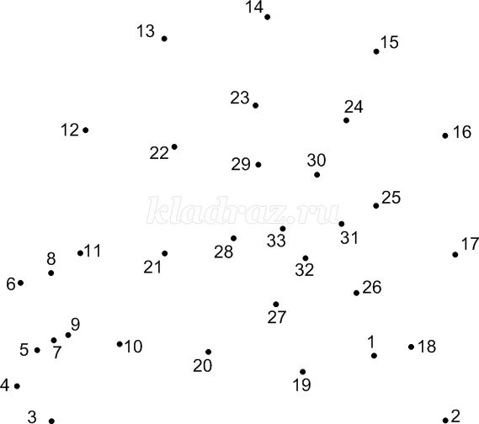

6. Конкурс «Собери слова»
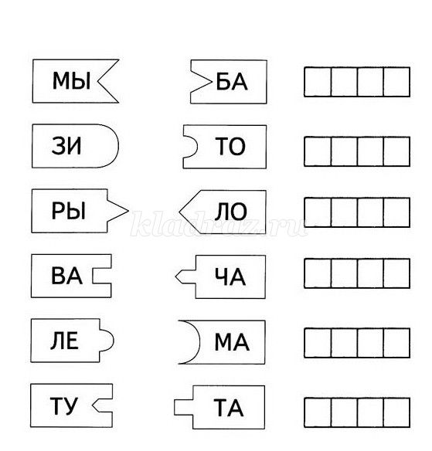
- А теперь немного отдохнем. Послушайте стихотворения и закончите строчку словами «мальчики» или «девочки».
1. Весной букеты одуванчиков
Увидишь ты y наших ...
2. Болты шурупы, шестерёнки
Найдёшь в кармане у ...
3. Коньки на льду чертили строчки
B хоккей c утра играют ...
4. Болтали час без передышки
B цветастых платьицах ...
5. При всех помериться силёнкой,
Конечно, любят все ...
6. Шёлк, кружева и в кольцах пальчики,
Выходят на прогулку ...

7. Конкурс «Загадки про сказочных героинь»
- Лесом к бабушке иду, песню звонкую пою,
Ей несу для угощенья пирожки я и печенье.
(Красная шапочка)
2. Из театра я сбежала,
Друг мой – пудель Артемон,
У меня прическа голубая,
И еще Пьеро в меня влюблен.
(Мальвина)
3. По плечу мне все задачи.
Я Кощея не боюсь,
Сброшу шкуру лягушачью
И царевной обернусь (Царевна-лягушка)
4. Для букашек, блошек, мушек
Напекла блинов и плюшек,
Вскипятила самовар.
Чуть паук меня не скушал.
Злые замыслы разрушил
Героический комар. (Муха-цокотуха)
5. А дорога далека. А корзина не легка
Сесть бы на пенёк
Съесть бы пирожок (Машенька )
6. Появилась девочка в чашечке цветка,
И была та девочка чуть больше ноготка.
В ореховой скорлупке девочка спала.
Вот такая милая девочка была. (Дюймовочка)
7. Дед и баба вместе жили,
Дочку из снежка слепили,
Но костра горячий жар
Превратил девчурку в пар.
Дед и бабушка в печали.
Как же их дочурку звали? (Снегурочка)
- А теперь задания, которые выполняют наши помощники принцесс:

Конкурс «Знаешь ли ты сказки»
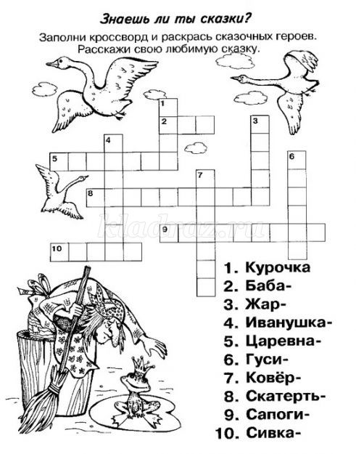

1. Сказочный дурак. (Иванушка)
2. Персонаж, лопнувший со смеху при виде неквалифицированно построенного моста. (Пузырь)
3.Кто по морю гуляет и кораблик подгоняет. (Ветер)
4. Друг Винни –Пуха, который остался с хвостиком. (ослик Иа)
5. Женщина, которая первая поднялась в воздух. (Баба Яга)
6. Награда за подвиг, которую дают в придачу. (полцарства)
7. Специалист-рыболов по вылавливанию щук. (Емеля)

Найди 5 отличий.

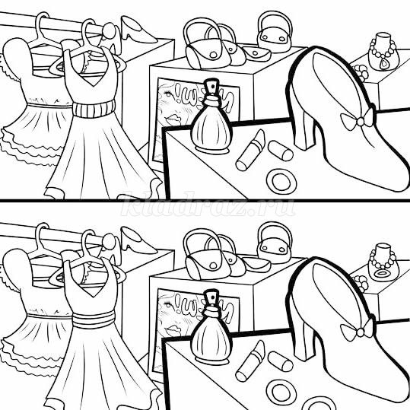

8. Конкурс «Уроки этикета».
- Праздники бывают разные. Но что в них похожее - так это подарки! Итак, о том, как принимать подарки...
Сейчас каждая участница вытянет вопрос, за каждый правильный ответ - 1 балл.
Вопросы:
1. Если подарок не очень обрадовал, то вы ... (не покажете ни недовольства, ни разочарования).
2. Получив подарок, вы ... (развернете его и скажете примерно так: «Как здорово! Я очень рада получить эту книгу, я долго мечтала о ней. Спасибо!»).
3. Если вам подарили цветы, то вы ... (радостно поставите их в вазу так, чтобы всем было хорошо видно).
4. Если вам подарили сладости, то вы ... (угостите ими гостей за чаем).
5. Можно ли отказаться от подарка? (Отказаться - значит серьезно обидеть дарящего.)
6. Если кто-нибудь из гостей пришел без подарка, то ... (поприветствуете его так же сердечно, как и остальных. Выразите ему признательность за то, что он оказал внимание своим визитом).
7. Если кто-то принес великолепный дорогой подарок, вызывающий восхищение, то помните ... (выражая благодарность за него, вы не должны сконфузить гостей, явившихся с более скромным подарком).
- А теперь подведем итоги нашего конкурса и узнаем какая принцесса сегодня победила.
Поздравление мальчиков
Мы сегодня, словно щёголи,
Перед вами у доски,
Но прекрасней наших девочек,
Всё равно не стали мы.
Вы красивые, как звёздочки,
И глаза блестят огнём.
А улыбки ваши милые
Затмевают солнце днём!
Вы у нас такие славные!
Вы девчонки – просто класс!!!
Потому нам всем так хочется
Быть похожими на вас!
Вам желаем только счастья мы.
И откроем вам секрет:
Наших девочек прекраснее
Во всей школе просто нет!
Мы всех одноклассниц поздравляем,
вырасти красивыми желаем,
Добрыми и умными, конечно,
чтобы шли у вас дела успешно
На уроках получать одни пятерки,
в виде исключения – четверки
Иногда мы грубыми бываем,
иногда вас сильно обижаем,
Но поверьте, это от любви,
нас, пожалуйста простите вы.
Можем мы без колебаний обещать
будем вас любить и защищать.

